Nr. 3389/AJOFM CV/16.04.2026
Comunicat de presă
Rata şomajului în judeţul Covasna la 31 martie 2026

La sfârșitul lunii martie, în evidențele Agenției Județene pentru Ocuparea Forței de Muncă Covasna erau înregistrați 4778 șomeri (din care 2278 femei), rata șomajului fiind de 6,11%.
În perioada 01.03.2026 – 31.03.2026 au intrat în evidenţa AJOFM Covasna un număr de 501 persoane (291 femei) şi au iesit din evidenţa AJOFM Covasna 512 persoane (314 femei).
Comparativ cu luna precedentă, când rata șomajului a fost de 6,12% în această lună acest indicator a înregistrat o scădere ușoară de 0,01 puncte procentuale.
Din totalul de 4778 persoane înregistrate în evidențele AJOFM Covasna, 787 (din care 516 femei) erau beneficiari de indemnizaţie de şomaj, iar 3991 (din care 1762 femei) erau șomeri neindemnizați.
În ceea ce privește mediul de rezidență, 3344 șomeri provin din mediul rural și 1434 sunt din mediul urban.
Structura șomajului pe grupe de vârste se prezintă sugestiv astfel:
Grupa de vârstă | Stoc la finele lunii
Total | 4778
< 25 ani | 1085
între 25-29 ani | 358
între 30-39 ani | 929
între 40-49 ani | 1025
între 50-55 ani | 708
peste 55 ani | 673
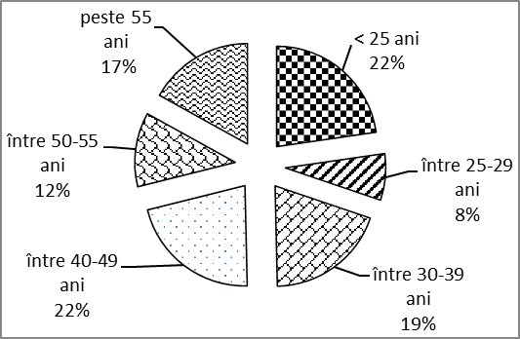
Șomerii cu studii primare şi fără studii au ponderea cea mai mare în totalul şomerilor înregistraţi în evidenţele AJOFM Covasna (48,22%) urmat de cei care au studii gimnaziale (28,67%) și de cei care au absolvit postliceala şi liceul (12,41%). Șomerii care au studii profesionale reprezintă 8,35% din totalul șomerilor înregistrați, iar cei cu studii superioare sunt 2,35%.
Structura șomerilor înregistrați pe nivel de ocupabilitate, stabilit prin profilare, se prezintă astfel: 676 persoane foarte greu ocupabile, 1875 greu ocupabile, 2172 mediu ocupabile, iar 55 sunt persoane ușor ocupabile. Încadrarea într-o categorie de ocupabilitate se realizează ca urmare a activităţii de profilare a persoanelor înregistrate în evidenţele noastre.
Repartizarea în teritoriu a şomerilor înregistrati în evidenţa AJOFM Covasna se prezintă astfel pe zone ale judeţului: zona Sfântu Gheorghe cu 1891 persoane (912 femei), din care în plată 226 (151 femei), urmat de zonele Baraolt cu 1292 persoane (532 femei), din care în plată 70 (40 femei), Târgu Secuiesc cu 735 persoane (429 femei), din care în plată 313 (217 femei), Covasna cu 591 persoane (269 femei), din care în plată 124 (69 femei), Întorsura Buzăului cu 269 persoane (136 femei), din care în plată 54 (39 femei).
Femeile reprezintă 47,68% din totalul şomerilor înregistraţi în evidenţa AJOFM Covasna.

Agenția Județeană pentru Ocuparea Forței de Muncă Covasna

